114年10月20日餐點照片
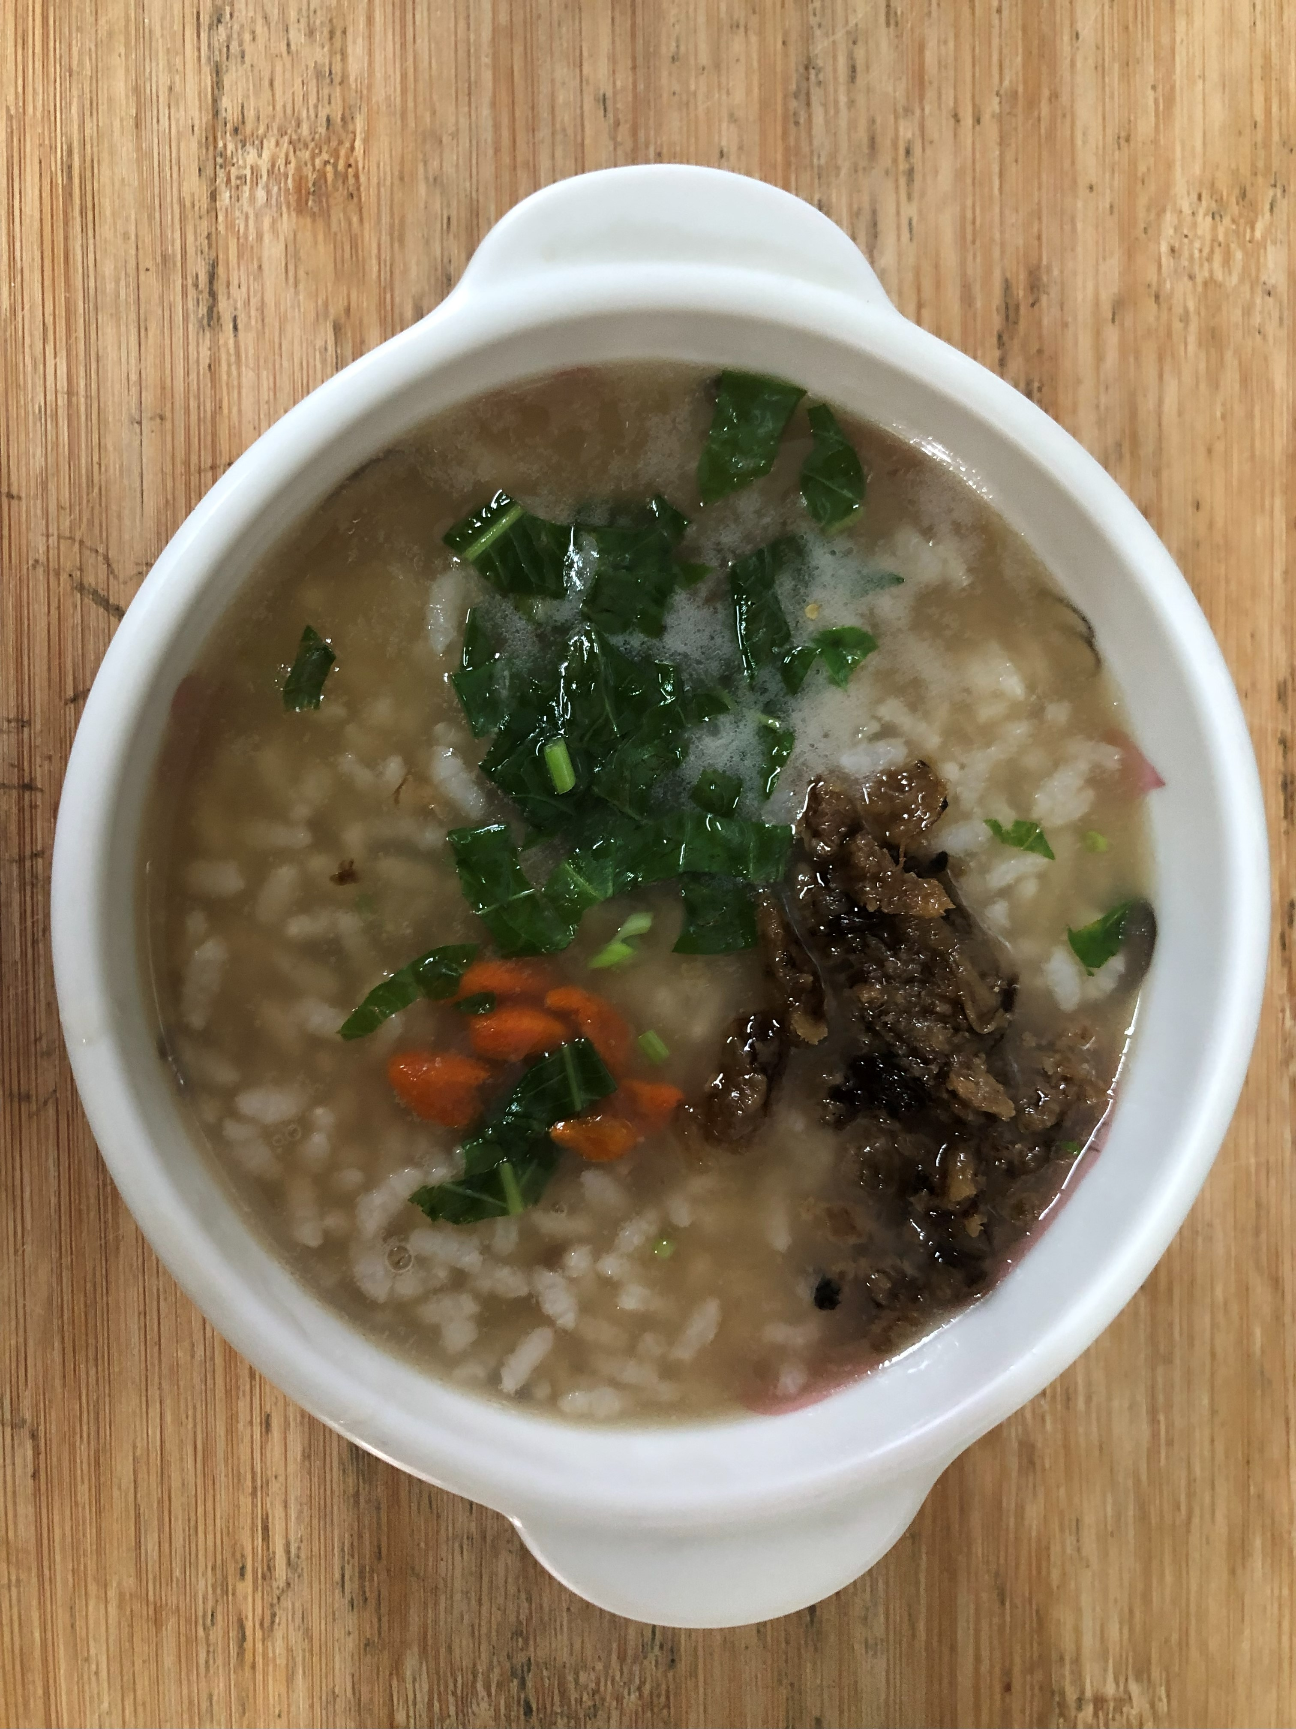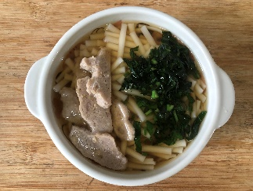
早餐(養生粥) 下午點心(香菇素肉羹麵)
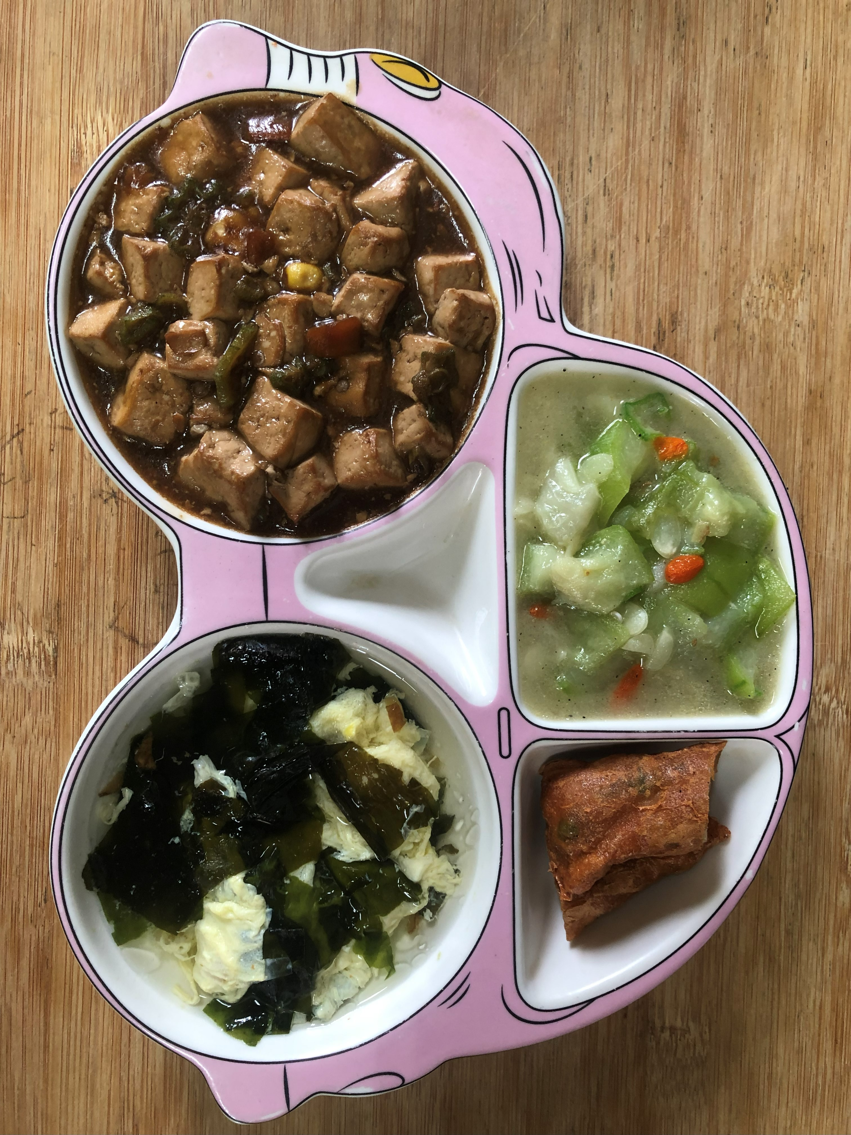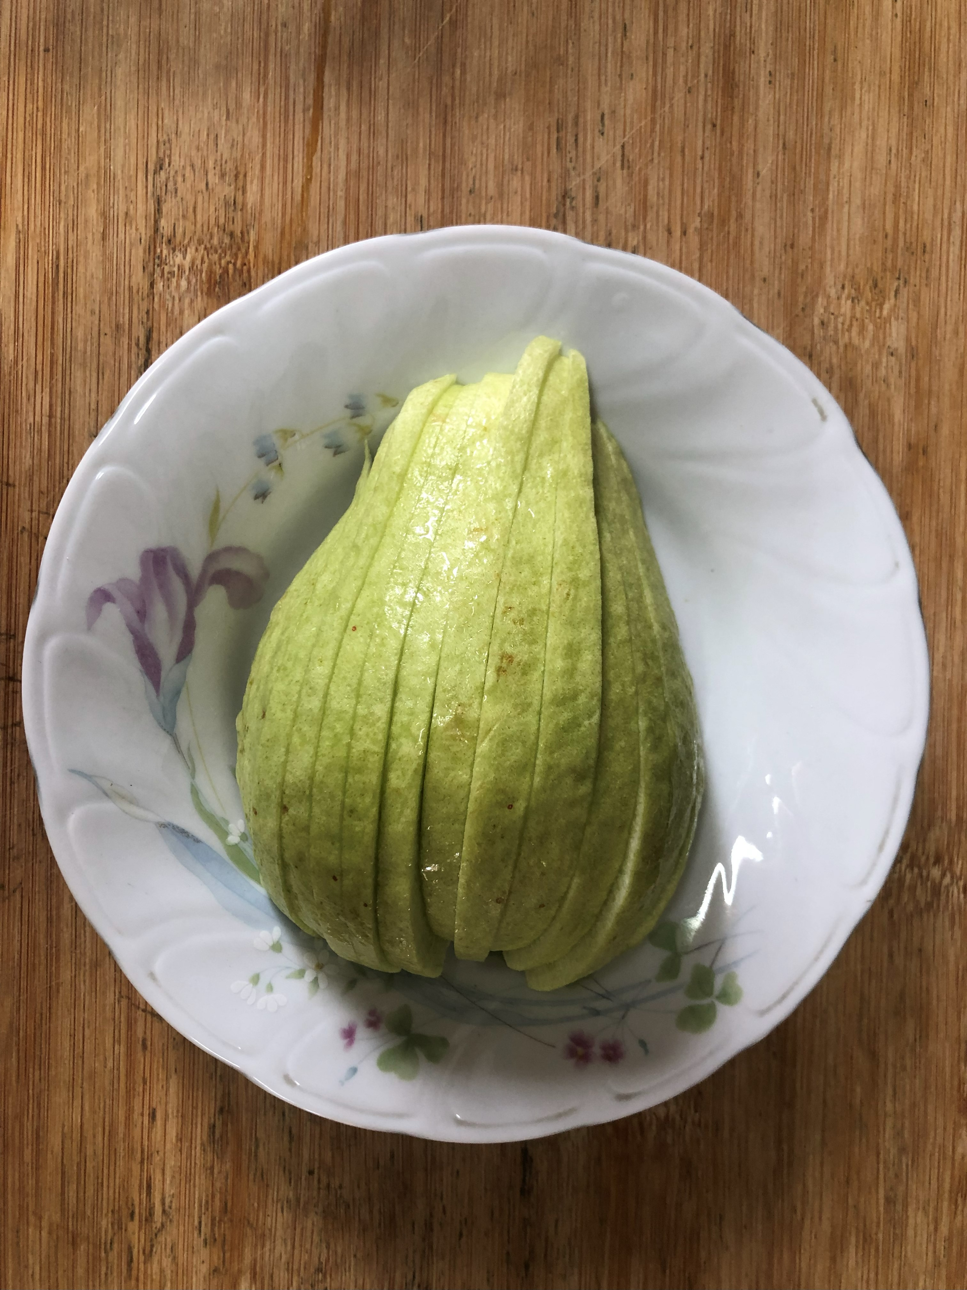
午餐(菜捲、紅燒豆腐煲、炒青菜、紫菜蛋花湯、水果)

